###### **https://lh3.googleusercontent.com/fzYBeAEnK4DRs5njzVOBdKtginbuqusez4H1uO_wmx17szHy7KBbW6qXZwe6N1jITHiLOqZtuoaMv2fqXdQ45wBfFlMJTNLTlpigSiEKLosz2AxF_fjmK9TE6XlpABg2fWElRwDqhttps://lh3.googleusercontent.com/2jw2_xUGFZ2Mql4_vWRzSfSIskuTO0LT6a85miYyXZyummrr9F89QMg_ruv9s72JkT5GWaHMQK0dQ-6A5ZCvkxmYpoFrf8qZbE1dxiKALRUtlt2y8otqZm76gOcGEqMtXiALmkROhttps://lh3.googleusercontent.com/NOxatBf38SR2NUNvZQkJlC1BznGJZfnlIOLCYsmaaC_WCpLUbOEDJ8qvvEE5xj5dMQtdtGPIT8G-Q-1IPPCrdO11s8gQm9nSDhPA--zBRgcjXbIoE6xCdJ0PnmzsQP_GUetkmi9Yhttps://lh5.googleusercontent.com/UURxr3ntSdm1OArRIZ0nax1JW_CTzsWFIWzgbIf0CFgfRXGl375pC2crDCp5xo2IURH-WIGdsIl3DhfailpgTSJzqMLXlf3KmNihHxA-JtCFcfOqXFX7Im7-rz7vZvHTJ_uWEydi**

SISTEMA DE BEDELÍA

PROYECTO

TECNÓLOGO INFORMÁTICO

ANEXOS

Anexo I - Especificación de Requerimientos

Anexo II - Modelo de Casos de Uso

Anexo III – Descripción de la Arquitectura

Especificación de Requerimientos

# Índice

Índice 2

1. Introducción 3

1.1. Propósito 3

1.2. Alcance 3

2. Descripción general 4

2.1. Perspectiva del producto 4

2.1.1. Interfaces de usuario 4

2.1.2. Interfaces con software 4

2.1.3. Interfaces de comunicación 4

3. Funcionalidades del sistema 5

3.1. Interfaz web 5

3.2. Aplicación móvil 6

3.3. Características de los usuarios 6

3.3.1. Estudiante 6

3.3.2. Docente 6

3.3.3. Administrativo 6

3.3.4. Admin 6

4. Restricciones de diseño 7

4.1. Restricción de arquitectura 7

4.2. Base de datos 7

4.3. Backend 7

4.4. Frontend 7

# Introducción

## Propósito

El propósito de este documento es servir como medio de comunicación entre clientes y desarrolladores. Aquí deben tomarse en cuenta tanto las necesidades de los clientes y usuarios como los requisitos que debe cumplir el sistema a desarrollar para satisfacer dichas necesidades.

Tiene un carácter contractual, por lo que cualquier cambio que se desee realizar una vez se haya acordado la primera línea base, debe aplicarse siguiendo el Procedimiento de Control de Cambios establecido.

Este documento se utiliza entonces, para recoger la especificación de requisitos funcionales y no funcionales del sistema a desarrollar y sirve como base contractual a los desarrolladores del sistema.

## Alcance

El objetivo de este proyecto, es permitir gestionar y administrar los diferentes aspectos que componen la administración de la institución educativa UTEC.

Se implementará una aplicación web, en la que se permitirá a los estudiantes y funcionarios realizar acciones dependiendo de su rol, a través de una interfaz amigable y de fácil uso. Los estudiantes podrán gestionar sus inscripciones a cursos y exámenes, mientras que los funcionarios podrán realizar tareas administrativas sobre el sistema en forma rápida, sencilla y efectiva.

Así mismo se implementará también una aplicación móvil exclusiva para estudiantes de la institución, la cual permitirá realizar inscripciones a cursos y gestión de escolaridad.

# Descripción general

## Perspectiva del producto

### Interfaces de usuario

El sistema contará con dos interfaces de usuario: una web y una Mobile (basada en PWA).

La interfaz web contará con una interfaz de usuario responsive atractiva que permitirá a los usuarios una cómoda visualización en cualquier dispositivo. Tendrá también una fuerte inclinación a la experiencia de usuario, permitiendo así que todas las interacciones de los usuarios sean en forma eficiente y ágil.

El diseño de la aplicación móvil tendrá también una fuerte inclinación hacia la UX/UI.

### Interfaces con software

La plataforma web será accesible desde cualquier navegador actual con soporte para HTML5. De todas formas se detallan los requerimientos mínimos:

* Google Chrome 85
* Mozilla Firefox 80
* Edge Chromium 85
* Safari 13

La aplicación móvil busca tener compatibilidad con la gran mayoría de los dispositivos Android e IOS, siempre y cuando estos soporten la instalación de aplicaciones PWA.

### Interfaces de comunicación

Tanto la interfaz web como la aplicación móvil se comunicarán con la lógica de negocio utilizando servicios REST.

# Funcionalidades del sistema

## Interfaz web

* Iniciar sesión
* Cerrar sesión
* Cambiar contraseña
* Alta, baja y modificación de usuario Admin
* Alta, baja y modificación de usuario Docentes
* Alta, baja y modificación de usuario Administrativo
* Alta, baja y modificación de sedes
* Alta, baja y modificación de área de estudio
* Alta, baja y modificación de tipo de curso
* Alta, baja y modificación de carreras
* Alta, baja y modificación de cursos
* Visualización del grafo de previaturas
* Alta, baja y modificación de año lectivo
* Asignación de docente a curso
* Inscripción de postulante a carrera
* Ver listado de postulantes a una carrera
* Revisión de inscripción de postulante a una carrera
* Inscripción a curso
* Inscripción a examen
* Ingreso de resultados de examen
* Ingreso de resultados de curso
* Revisión de actas de exámenes y cursos
* Creado de clase para control de asistencia
* Justificar inasistencia
* Consulta de escolaridad
* Verificación de escolaridad

## Aplicación móvil

* Iniciar sesión
* Cerrar sesión
* Inscripción a curso
* Inscripción a examen
* Consulta de escolaridad

## Características de los usuarios

El sistema cuenta con los roles que se detallan a continuación.

### Estudiante

Los estudiantes son aquellos usuarios que se han postulado a una carrera y han sido aceptados como estudiantes de dicha carrera.

### Docente

Los docentes son aquellos usuarios que han sido ingresados al sistema por un Admin y que dictarán uno o más cursos en una o más carreras.

### Administrativo

Los administrativos son aquellos usuarios que realizan tareas administrativas en las oficinas de las sedes de la institución.

### Admin

Los Admin (administradores del sistema) son aquellos usuarios que realizan tareas de gestión del sistema.

# Restricciones de diseño

## Restricción de arquitectura

El sistema deberá ser implementado sobre una arquitectura distribuida que brinde la posibilidad de escalar horizontalmente los componentes que así lo requieran.

## Base de datos

El sistema deberá almacenar la información en una base de datos relacional.

## Backend

El Backend deberá exponer los servicios necesarios para el funcionamiento del resto de las componentes.

## Frontend

La interfaz web deberá permitir realizar todas las funcionalidades del sistema. La misma se desarrollará como una SPA. La aplicación móvil podrá desarrollarse con cualquier tecnología.

Modelo de Casos de Uso

# Índice

Índice 2

1. Actores 3

1.1. Estudiante 3

1.2. Docente 3

1.3. Administrativo 3

1.4. Admin 3

1.5. Invitado 3

2. Casos de uso 4

2.1. Diagrama de casos de uso 4

2.2. Iniciar sesión 5

2.3. Cerrar sesión 5

2.4. Cambiar contraseña 6

2.5. ABM de Usuarios 7

2.6. ABM de sedes 7

2.7. ABM de área de estudio 8

2.8. ABM de tipo de curso 8

2.9. ABM de carrera 9

2.10. ABM de cursos 10

2.11. ABM de año lectivo 11

2.12. Visualización del grafo de previaturas 12

2.13. Asignación de docente a curso o examen 12

2.14. Inscripción de postulante a carrera 13

2.15. Revisión de inscripción de postulantes 14

2.16. Inscripción a curso 15

2.17. Inscripción a examen 16

2.18. Ingreso de resultados de curso 16

2.19. Ingreso de resultados de examen 17

2.20. Revisión de actas de exámenes y cursos 17

2.21. Creado de clase para control de asistencia 18

2.22. Justificar inasistencia 18

2.23. Consulta de escolaridad 19

2.24. Verificación de escolaridad 19

# Actores

## Estudiante

Los estudiantes son aquellos usuarios que se han postulado a una carrera y han sido aceptados como estudiantes de dicha carrera.

## Docente

Los docentes son aquellos usuarios que han sido ingresados al sistema por un Admin y que dictarán uno o más cursos en una o más carreras.

## Administrativo

Los administrativos son aquellos usuarios que realizan tareas administrativas en las oficinas de las sedes de la institución.

## Admin

Los Admin (administradores del sistema) son aquellos usuarios que realizan tareas de gestión del sistema.

## Invitado

Los Invitados son aquellas personas que no han iniciado sesión en el sistema.

# Casos de uso

## Diagrama de casos de uso

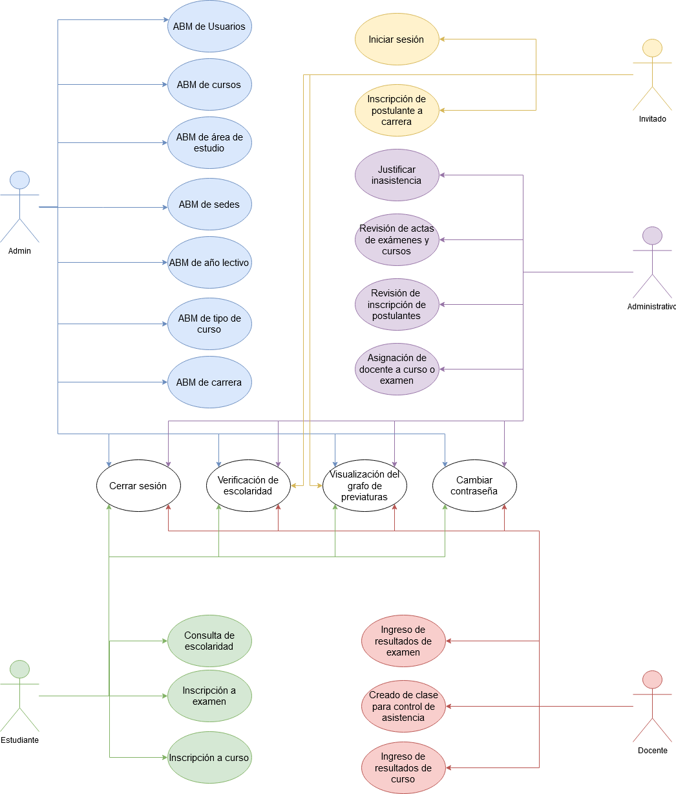

## Iniciar sesión

|  |  |
| --- | --- |
| Nombre | Iniciar sesión |
| Rol | Invitado |
| Descripción | Permite iniciar sesión a un usuario registrado |
| Precondición | El usuario no debe estar logueado en el sistema |
| Flujo de eventos | 1. El usuario ingresa su CI o correo, y contraseña 2. El usuario presiona “Iniciar sesión” 3. Si los datos son correctos y el usuario posee más de un rol, deberá elegir uno para continuar 4. El usuario es redirigido a su página de inicio |
| Post-condición | El usuario se ha logueado en el sistema |
| Notas | N/A |

## Cerrar sesión

|  |  |
| --- | --- |
| Nombre | Cerrar sesión |
| Rol | Estudiante, Docente, Administrativo, Admin |
| Descripción | Permite cerrar sesión a un usuario logueado |
| Precondición | El usuario debe estar logueado en el sistema |
| Flujo de eventos | 1. El usuario presiona “Cerrar sesión” |
| Post-condición | El usuario ya no está logueado en el sistema |
| Notas | N/A |

## Cambiar contraseña

|  |  |
| --- | --- |
| Nombre | Cambiar contraseña |
| Rol | Estudiante, Docente, Administrativo, Admin |
| Descripción | Permite cambiar la contraseña de un usuario |
| Precondición | El usuario debe estar logueado en el sistema |
| Flujo de eventos | 1. Presionar en “Ver información personal” 2. Presionar en “Cambiar contraseña” 3. Ingresar contraseña actual, la nueva contraseña y su confirmación. 4. Presionar “Confirmar” |
| Post-condición | La contraseña del usuario fue actualizada. |
| Notas | N/A |

## ABM de Usuarios

|  |  |
| --- | --- |
| Nombre | ABM de Usuarios |
| Rol | Admin |
| Descripción | Permite a un administrador de sistema crear o modificar usuarios del sistema, incluyendo asignación de roles. |
| Precondición | El usuario debe estar logueado en el sistema con el rol Admin |
| Flujo de eventos | Creación:   1. Presionar la opción “Usuarios” de la categoría “Gestión de usuarios” 2. Se mostrará una lista con los usuarios del sistema. Presionar “Agregar” 3. Completar el formulario    1. Datos personales (cedula, nombre, apellido, correo, fecha de nacimiento, sexo)    2. Dirección (departamento, ciudad, calle, número)    3. Seleccionar el/los roles    4. Si se seleccionó el rol “Administrativo”, se le puede asignar su sede. 4. Presionar “Confirmar” |
| Post-condición | El usuario fue agregado o modificado |
| Notas | N/A |

## ABM de sedes

|  |  |
| --- | --- |
| Nombre | ABM de sedes |
| Rol | Admin |
| Descripción | Permite a un administrador de sistema crear o modificar sedes |
| Precondición | El usuario debe estar logueado en el sistema con el rol Admin |
| Flujo de eventos | Creación:   1. Presionar la opción “Sedes” de la categoría “Otros” 2. Se mostrará una lista con las sedes, Presionar “Agregar” 3. Completar el formulario 4. Presionar “Confirmar” |
| Post-condición | La sede fue agregada o modificada |
| Notas | N/A |

## ABM de área de estudio

|  |  |
| --- | --- |
| Nombre | ABM de área de estudio |
| Rol | Admin |
| Descripción | Permite a un administrador de sistema crear o modificar área de estudio |
| Precondición | El usuario debe estar logueado en el sistema con el rol Admin |
| Flujo de eventos | Creación:   1. Presionar la opción “Áreas de estudio” de la categoría “Gestión de carrera” 2. Se mostrará una lista con las área de estudio, Presionar “Agregar” 3. Completar el formulario 4. Presionar “Confirmar” |
| Post-condición | El área de estudio fue agregada o modificada |
| Notas | Las áreas de estudio pueden ser por ejemplo: Matemáticas, Humanidades, Ciencias Sociales, Talleres... |

## ABM de tipo de curso

|  |  |
| --- | --- |
| Nombre | ABM de tipo de curso |
| Rol | Admin |
| Descripción | Permite a un administrador de sistema crear o modificar tipos de curso |
| Precondición | El usuario debe estar logueado en el sistema con el rol Admin |
| Flujo de eventos | Creación:   1. Presionar la opción “Tipos de curso” de la categoría “Gestión de carrera” 2. Se mostrará una lista con los tipos de curso, Presionar “Agregar” 3. Completar el formulario 4. Presionar “Confirmar” |
| Post-condición | El los tipo de curso fue agregada o modificada |
| Notas | Los tipos de curso pueden ser por ejemplo: Taller, curso con parciales y exámenes, no calificable |

## ABM de carrera

|  |  |
| --- | --- |
| Nombre | ABM de carrera |
| Rol | Admin |
| Descripción | Permite a un administrador de sistema crear o modificar carreras |
| Precondición | El usuario debe estar logueado en el sistema con el rol Admin |
| Flujo de eventos | Creación:   1. Presionar la opción “Carreras” de la categoría “Gestión de carrera” 2. Se mostrará una lista con las carreras, Presionar “Agregar” 3. Completar datos básicos (nombre, descripción) 4. Seleccionar las sedes en las que se dictará 5. Agregar una a una las Áreas de estudio indicando el mínimo de créditos. 6. Presionar “Agregar semestre” 7. Especificar los cursos que se dictarán en el semestre (pertenecientes a las áreas de estudio seleccionadas anteriormente) y se indicará si es optativa o no. 8. Especificar las previaturas de los cursos del semestre, indicando en cada caso si requiere “Examen” o “Curso” 9. Repetir pasos 6, 7 y 8 para cada semestre a agregar. 10. Presionar “Confirmar” |
| Post-condición | La carrera fue agregada o modificada |
| Notas | N/A |

## ABM de cursos

|  |  |
| --- | --- |
| Nombre | ABM de cursos |
| Rol | Admin |
| Descripción | Permite a un administrador de sistema crear o modificar cursos |
| Precondición | El usuario debe estar logueado en el sistema con el rol Admin |
| Flujo de eventos | Creación:   1. Presionar la opción “Cursos” de la categoría “Gestión de carrera” 2. Se mostrará una lista con los cursos, Presionar “Agregar” 3. Completar datos básicos (nombre, descripción, cantidad de créditos, cantidad de clases, inasistencias máximas ) 4. Seleccionar área de estudio 5. Seleccionar tipo de curso 6. Presionar “Confirmar” |
| Post-condición | El curso fue agregado o modificado |
| Notas | N/A |

## ABM de año lectivo

|  |  |
| --- | --- |
| Nombre | ABM de año lectivo |
| Rol | Admin |
| Descripción | Permite a un administrador de sistema definir los períodos de inscripción a curso, período del curso, período de inscripción a exámenes y períodos de exámenes. |
| Precondición | El usuario debe estar logueado en el sistema con el rol Admin |
| Flujo de eventos | 1. Presionar la opción “Año lectivo” de la categoría “Otros” 2. Se muestra el detalle del último año lectivo creado. Presionar “Agregar” 3. Se deberá indicar la fecha de inicio y fin de los siguientes períodos:  * Inscripción a primer período de exámenes * Primer período de exámenes * Inscripción a primer período lectivo * Primer período lectivo * Inscripción a segundo período de exámenes * Segundo período de exámenes * Inscripción a segundo período lectivo * Segundo período lectivo * Inscripción a tercer período de exámenes * Tercer período de exámenes  1. Presionar “Confirmar” |
| Post-condición | El año lectivo fue agregado |
| Notas | Definiciones:   * Año lectivo: Refiere al conjunto de todos los periodos mencionados. * Período lectivo: Se refiere a un semestre. * Primer, segundo y tercer período de exámenes: Períodos de exámenes de Febrero, Julio y Diciembre respectivamente |

## Visualización del grafo de previaturas

|  |  |
| --- | --- |
| Nombre | Visualización del grafo de previaturas |
| Rol | Todos |
| Descripción | Permite visualizar el grafo de previaturas de los cursos de una carrera |
| Precondición | N/A |
| Flujo de eventos | 1. En la página de inicio del sitio, seleccionar una carrera 2. Se mostrará la información de la carrera (nombre, descripción, cantidad de semestres, créditos totales, cursos que la conforman y sus créditos) y su grafo de previaturas |
| Post-condición | N/A |
| Notas | N/A |

## Asignación de docente a curso o examen

|  |  |
| --- | --- |
| Nombre | Asignación de docente a curso o examen |
| Rol | Administrativo |
| Descripción | Permite asociar un docente a un curso para un año lectivo específico |
| Precondición | El usuario debe estar logueado en el sistema con el rol Administrativo |
| Flujo de eventos | 1. Presionar la opción “Asignar docente” de la categoría “Administración” 2. Se debe ingresar la CI del docente a asignar y los datos del mismo deben ser mostrados 3. Se listan los cursos y los exámenes que pertenecen a las carreras que se dictan en la sede donde trabaja el usuario administrativo. 4. Se selecciona el curso o examen a asignar. 5. Presionar “Confirmar” |
| Post-condición | El docente fue asignado al curso |
| Notas | N/A |

## Inscripción de postulante a carrera

|  |  |
| --- | --- |
| Nombre | Inscripción de postulante a carrera |
| Rol | Invitado |
| Descripción | Permite a una persona postularse para cursar una carrera |
| Precondición | N/A |
| Flujo de eventos | 1. En la página de inicio del sitio, seleccionar una carrera 2. Se mostrará la información de la carrera. Presionar “Postularse” 3. Se mostrarán las sedes donde se dicta la carrera y se deberá seleccionar una. 4. Completar datos personales (cédula, nombre, apellido, correo, fecha de nacimiento, sexo) 5. Adjuntar la documentación escaneada (imagen de cédula, imagen de escolaridad, imagen de carné de salud) 6. Presionar “Confirmar” |
| Post-condición | El sistema registra la postulación. |
| Notas | La postulación quedará a la espera de confirmación por parte de un funcionario Administrativo de la sede |

## Revisión de inscripción de postulantes

|  |  |
| --- | --- |
| Nombre | Revisión de  inscripción de postulantes |
| Rol | Administrativo |
| Descripción | Permite a los administrativos de una sede ver y confirmar los datos de una postulación. |
| Precondición | El usuario debe estar logueado en el sistema con el rol Administrativo |
| Flujo de eventos | 1. Presionar la opción “Revisar postulaciones” de la categoría “Administración” 2. Se muestra un listado de las postulaciones a carreras que se dictan en la sede donde trabaja el funcionario y que estén pendientes de confirmación. Se selecciona una. 3. Se mostrarán los datos personales del postulante (cédula, nombre, apellido, correo, fecha de nacimiento, sexo) y la documentación adjunta (imagen de cédula, imagen de escolaridad, imagen de carné de salud) 4. El administrativo podrá decidir entre:    1. Confirmar la inscripción    2. Rechazar la inscripción    3. Enviar un correo electrónico al postulante informando de un problema con su inscripción. |
| Post-condición | En caso de confirmar la inscripción: se le crea una cuenta de estudiante al postulante y se le notificará por correo electrónico.  En caso de rechazar la inscripción: se la elimina del sistema.  En caso de enviar un correo: el sistema envía el correo al postulante |
| Notas | N/A |

## Inscripción a curso

|  |  |
| --- | --- |
| Nombre | Inscripción a curso |
| Rol | Estudiante |
| Descripción | Permite a un estudiante inscribirse a los cursos de la carrera que cursa. |
| Precondición | El usuario debe estar logueado en el sistema con el rol Estudiante  La fecha actual debe estar dentro de un período de inscripción |
| Flujo de eventos | 1. Presionar la opción “Inscripción a cursos” de la categoría “Académico” 2. Se listará los cursos pertenecientes a las carreras en las que el estudiante está inscrito y que se dicten en el período lectivo correspondiente. Cada curso listado podrá estar habilitado para la inscripción, o deshabilitado. En caso de estar deshabilitado se mostrará un mensaje de por qué no es posible inscribirse a él. (Ej., “No se cumple con las previaturas”, “Ya has aprobado este curso”) 3. El estudiante seleccionará los cursos a los que se inscribirá. 4. Presionar “Confirmar” |
| Post-condición | El estudiante ha quedado inscripto en los cursos seleccionados |
| Notas | N/A |

## Inscripción a examen

|  |  |
| --- | --- |
| Nombre | Inscripción a examen |
| Rol | Estudiante |
| Descripción | Permite a un estudiante inscribirse a los exámenes de la carrera que cursa. |
| Precondición | El usuario debe estar logueado en el sistema con el rol Estudiante  La fecha actual debe estar dentro de un período de inscripción |
| Flujo de eventos | 1. Presionar la opción “Inscripción a exámenes” de la categoría “Académico” 2. Se lista los exámenes de los cursos a los que el estudiante se ha inscrito y deba rendir examen 3. El estudiante seleccionará los exámenes a los que se inscribirá. 4. Presionar “Confirmar” |
| Post-condición | El estudiante ha quedado inscripto en los exámenes seleccionados |
| Notas | N/A |

## Ingreso de resultados de curso

|  |  |
| --- | --- |
| Nombre | Ingreso de resultados de curso |
| Rol | Docente |
| Descripción | Permite a un docente ingresar las notas obtenidas por los estudiantes al finalizar un curso |
| Precondición | El usuario debe estar logueado en el sistema con el rol Docente |
| Flujo de eventos | 1. Presionar la opción “Ingresar resultados de curso” de la categoría “Área docente” 2. Se lista los cursos que el docente dictó en este período lectivo y selecciona uno. 3. Se lista los estudiantes inscritos al curso. Para cada uno se deberá ingresar la nota obtenida. 4. Presionar “Confirmar” |
| Post-condición | Las notas son registradas y el acta del curso queda pendiente de confirmación por parte de un administrativo |
| Notas | El docente podrá editar las notas ingresadas  mientras el acta no haya sido confirmada por un administrativo |

## Ingreso de resultados de examen

|  |  |
| --- | --- |
| Nombre | Ingreso de resultados de examen |
| Rol | Docente |
| Descripción | Permite a un docente ingresar las notas obtenidas por los estudiantes en un examen |
| Precondición | El usuario debe estar logueado en el sistema con el rol Docente |
| Flujo de eventos | 1. Presionar la opción “Ingresar resultados de examen” de la categoría “Área docente” 2. Se lista los exámenes que el docente tomó en este período de exámenes y selecciona uno. 3. Se lista los estudiantes inscritos al examen. Para cada uno se deberá ingresar la nota obtenida. 4. Presionar “Confirmar” |
| Post-condición | Las notas son registradas y el acta del examen queda pendiente de confirmación por parte de un administrativo |
| Notas | El docente podrá editar las notas ingresadas  mientras el acta no haya sido confirmada por un administrativo |

## Revisión de actas de exámenes y cursos

|  |  |
| --- | --- |
| Nombre | Revisión de actas de exámenes y cursos |
| Rol | Administrativo |
| Descripción | Permite a un administrativo revisar y confirmar las actas de exámenes y cursos |
| Precondición | El usuario debe estar logueado en el sistema con el rol Administrativo |
| Flujo de eventos | 1. Presionar la opción “Revisar actas” de la categoría “Administración” 2. Se listan las actas de cursos y exámenes que aún no han sido confirmadas y se selecciona una. 3. Se muestra la información del acta, incluyendo la lista de estudiantes y la calificación obtenida. 4. Presionar “Confirmar” |
| Post-condición | Si el acta fue confirmada, el docente ya no podrá editar las notas. |
| Notas | Al confirmar un acta se actualizarán las escolaridades de los estudiantes. |

## Creado de clase para control de asistencia

|  |  |
| --- | --- |
| Nombre | Creado de clase para control de asistencia |
| Rol | Docente |
| Descripción | Permite a un docente realizar el control de asistencia para cada clase dictada |
| Precondición | El usuario debe estar logueado en el sistema con el rol Docente |
| Flujo de eventos | 1. Presionar la opción “Control de asistencia” de la categoría “Área docente 2. Se lista los cursos que el docente dicta en este período lectivo y selecciona uno. 3. Se muestra la fecha actual y un listado de los estudiantes inscriptos al curso 4. Para cada estudiante se mostrará que tan cerca está del límite de inasistencias 5. Para cada estudiante se indicará una opción entre: “Asistió”, “Llegada tarde” o “No asistió” 6. Presionar “Confirmar” |
| Post-condición | El sistema registra el control de asistencia. |
| Notas | Asistió = 1, Llegada tarde = 0.5, No asistió = 0 |

## Justificar inasistencia

|  |  |
| --- | --- |
| Nombre | Justificar inasistencia |
| Rol | Administrativo |
| Descripción | Permite a un administrativo justificar las inasistencias de un estudiante |
| Precondición | El usuario debe estar logueado en el sistema con el rol Administrativo |
| Flujo de eventos | 1. Presionar la opción “Justificar inasistencia” de la categoría “Administración 2. Se debe ingresar la CI del estudiante 3. Se mostrará información del estudiante 4. Ingresar la fecha de inicio y de fin de las inasistencias a justificar 5. Presionar “Confirmar” |
| Post-condición | Las inasistencias seleccionadas son justificadas |
| Notas | N/A |

## Consulta de escolaridad

|  |  |
| --- | --- |
| Nombre | Consulta de escolaridad |
| Rol | Estudiante |
| Descripción | Permite a un estudiante consultar la escolaridad para la carrera que cursa |
| Precondición | El usuario debe estar logueado en el sistema con el rol Estudiante |
| Flujo de eventos | 1. Presionar la opción “Escolaridad” de la categoría “Académico” 2. Se muestran las carreras que cursa el estudiante y se selecciona una. 3. Se muestra la escolaridad de la carrera seleccionada 4. Adicionalmente se podrá descargar la escolaridad en formato PDF |
| Post-condición | N/A |
| Notas | La escolaridad generada en PDF contará con un código de verificación y una fecha de caducidad de dicha verificación. |

## Verificación de escolaridad

|  |  |
| --- | --- |
| Nombre | Verificación de escolaridad |
| Rol | Todos |
| Descripción | Permite verificar si una escolaridad es correcta |
| Precondición | El usuario debe contar con un código de verificación válido y dentro del período de vigencia. |
| Flujo de eventos | 1. El usuario accede a la página de verificación de escolaridades 2. El usuario ingresa el código de verificación 3. El usuario resuelve el CAPTCHA 4. Presionar “Verificar” 5. Se descarga el PDF con la escolaridad |
| Post-condición | El usuario descargó la escolaridad |
| Notas | N/A |

Descripción de la Arquitectura

# Índice

Índice 2

1. Introducción 3

1.1. Propósito 3

1.2. Alcance 3

2. Vista del Modelo de Casos de Uso 4

2.1. Diagrama de Casos de Uso relevantes a la Arquitectura 4

2.1.1. Casos de uso del sitio web 4

2.1.2. Casos de uso de la App móvil 4

2.2. Casos de Uso relevantes a la Arquitectura 5

2.2.1. Inscripción de postulante a carrera (WEB) 5

2.2.2. ABM de carreras (WEB) 5

2.2.3. Ver del grafo de previaturas (WEB) 5

2.2.4. Asignar docente a curso (WEB) 5

2.2.5. Control de asistencia (WEB) 5

2.2.6. Inscribirse a curso (APP) 5

3. Trazabilidad desde el Modelo de Casos de Uso al Modelo de Diseño 6

4. Vista del Modelo de Diseño 7

4.1. Descomposición en Subsistemas 7

4.2. Web SPA 7

4.3. Progressive Web App 7

4.4. API REST 7

4.5. Persistencia 7

5. Trazabilidad desde el Modelo de Diseño al Modelo de Implementación 8

5.1. Vista del Modelo de Distribución 8

# Introducción

Este documento describe la arquitectura del sistema a través del modelo de vistas de arquitectura 4+1 diseñado por Philippe Krutchen. Este modelo define cuatro vistas: vista lógica, vista de desarrollo, vista de proceso y vista física. Para poder hacer una trazabilidad a todos los componentes, se unifican las cuatro vistas mencionadas anteriormente a través de la vista de escenarios, la cual se corresponde con instancias de casos de uso.

## Propósito

Este documento proporciona una apreciación global y comprensible de la arquitectura del sistema usando diferentes puntos de vista para mostrar distintos aspectos del sistema. Intenta capturar y llegar a las decisiones de arquitectura críticas que han sido hechas en el sistema.

## Alcance

Este documento pretende dar una visión global de la arquitectura del sistema con el fin de cumplir las diferentes funcionalidades del sistema.

# Vista del Modelo de Casos de Uso

## Diagrama de Casos de Uso relevantes a la Arquitectura

### Casos de uso del sitio web

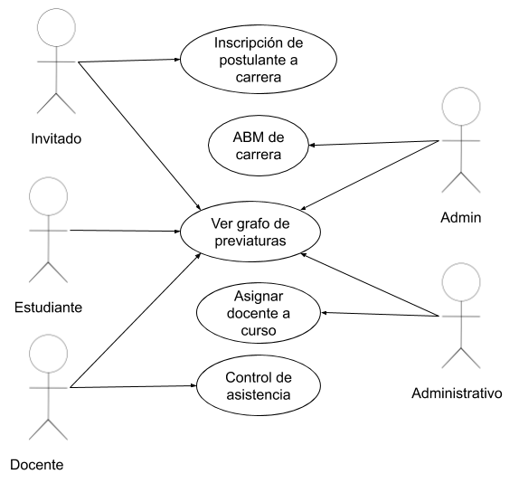

### Casos de uso de la App móvil

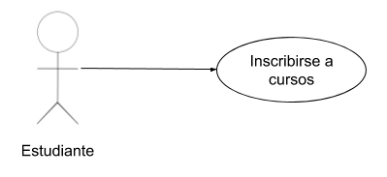

## Casos de Uso relevantes a la Arquitectura

### Inscripción de postulante a carrera (WEB)

Los usuarios no registrados (invitados) podrán postularse para inscribirse a una carrera.

### ABM de carreras (WEB)

Los usuarios administradores del sistema (Admin) podrán crear o modificar las carreras ofrecidas, estableciendo los cursos que la componen, sus previaturas y en que sedes se dicta.

### Ver del grafo de previaturas (WEB)

Cualquier usuario podrá visualizar el grafo de previaturas de los cursos de una carrera.

### Asignar docente a curso (WEB)

Los usuarios administrativos de cada sede (Administrativo) podrán asociar un docente ya registrado en el sistema a uno o más cursos que se dicten en la sede a la que pertenece.

### Control de asistencia (WEB)

Los usuarios docentes (Docente) podrán crear una clase para realizar el control de asistencia.

### Inscribirse a curso (APP)

Los usuarios estudiantes (Estudiante) podrán inscribirse a los cursos correspondientes a la carrera que cursan.

# Trazabilidad desde el Modelo de Casos de Uso al Modelo de Diseño

La Vista Lógica se utiliza para marcar la trazabilidad entre el Modelo de Casos de Uso y el Modelo de Diseño, identificando los objetos y subsistemas de diseño que intervienen en el caso de uso y sus relaciones.

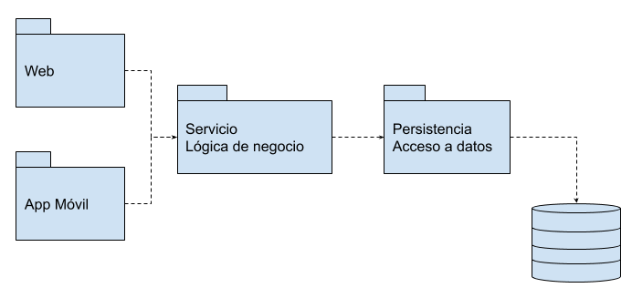

# Vista del Modelo de Diseño

## Descomposición en Subsistemas

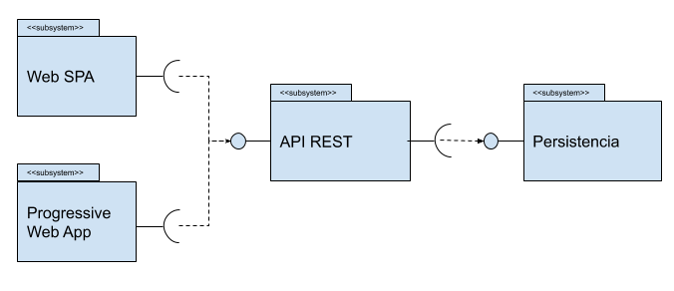

## Web SPA

Este subsistema permite a los diferentes actores ejecutar las diferentes funcionalidades del sistema

## Progressive Web App

Este subsistema consta de una PWA instalable en smartphones con sistema Android e IOS y estará destinada a los actores Estudiantes.

## API REST

Este subsistema provee las funcionalidades del sistema como servicios, permitiendo a los subsistemas de presentación operar con estas funcionalidades.

## Persistencia

Este subsistema se encarga del acceso a datos persistentes necesarios para que el sistema mantenga su información en el tiempo.

# Trazabilidad desde el Modelo de Diseño al Modelo de Implementación

## Vista del Modelo de Distribución

